«ЗАПОВЕДНЫЕ МЕСТА ЗЕМЛИ ПСКОВСКОЙ»: «Мне повезло, я из небесного места на земле – я из Себежа!»
«Кто хоть раз побывал под Себежем,
Кто понять его душу мог,
Сохранит в своем сердце бережно
Удивительный уголок.
Называют тебя Венецией.
Но такой ли там зорь прибой?!
Ни Италии и ни Греции
Не сравниться в красе с тобой.
Ты и преданный, и заслуженный,
Тебя знают и Порхов, и Гдов.
Наша псковская ты жемчужина
В ожерелье городов.
Тебе кланяюсь низко-низко я
И любуюсь тобою с гор.
Здесь встречают меня, как близкого,
Голубые глаза озер».
Иван Виноградов
В историю Себежского края вошли имена многих замечательных людей, чья деятельность имела большое значение в развитии культуры Российского государства.
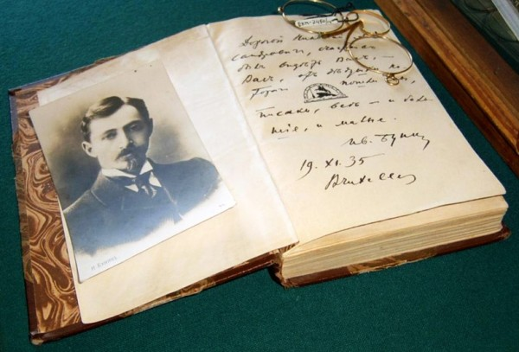
- Писатель И.А.Бунин гостил в Себеже и написал стихи, посвящённые Себежской земле.
- Русский поэт Г.Р. Державин имел во владении Себежскую деревню Прихабы.
- Писатель Д.И.Фонвизин – имел имение в Тележниках.
- Будущий декабрист П.И.Пестель бывал у своего отца в деревне Ломы,
- Художник Марк Шагал неоднократно в Себеже бывал и многие его картины вдохновлены себежскими пейзажами.
- Первым исполнителем песни "Себежанка" был известный певец Эдуард Хиль.
- Известный актер Зиновий Гердт писал: «Часто вспоминаю красоты вокруг Себежа – дивные озера, леса. Жизнь прожил, а красоты такой больше нигде не встречал…». На вопрос: «Откуда Вы такой замечательный? », он с гордостью отвечал: «Мне повезло, я из небесного места на земле – я из Себежа!».
Себеж – старинный русский город, на западных рубежах нашего государства. С незапамятных времен Себеж и округа являлась приграничной территорией. Город Себеж внесён в список исторических городов России. В 2014 году Себеж отметил свой 600-летний юбилей. Историки и краеведы единодушно начинают рассказ о городе Себеже с первого упоминания его под 1414 г. польским хронистом М. Стрийковским, где говорится о взятии псковского пригорода Себежа войском великого князя Литовского Витовта.
Идут годы, меняются административно-территориальные единицы, их названия, границы, но Себеж по-прежнему остается привлекательным и интересным для туристов.

Себеж расположен на значительном возвышении, как бы на острове, почти со всех сторон окруженном водами Себежского озера; только с южной стороны незначительной ширины перешеек соединяет город с материком. Находится в 189 км к югу от Пскова, в 600 км от Москвы, в 450 км от Санкт-Петербурга.
Себеж существовал уже в начале XV века: великий князь литовский Витовт, во время похода против псковичей взял и сжег их пригород Себеж. Затем Себеж попал под власть Литвы. В 1535 году Воевода князь Василий Шуйский вступил во владения Литвы и распорядился построить на Себежском озере крепость. Исполнение этого дело было поручено Бутурлину. Город был заложен в Петров день, а окончен 25 июля. Посланный сюда архиепископ Макарий освятил церковь в честь Усекновения Головы Св. Иоанна Предтечи и нарёк имя новому городу – Ивангород на Себеже.
Король Сигизмунд велел киевскому наместнику Немире взять и разрушить крепость. Немира собрал до двадцати тысяч войск и подступил к городу. Осада была неудачна: русские сделали вылазку, осадники попятились на озеро, лёд проломился, и множество литовцев и поляков погибло, остатки преследуемые русскими, потеряли знамёна и пушки. Великая княжна Елена Глинская, в память этой славной победы, велела соорудить в Себеже церковь Св. Живоначальной Троицы.
В 1560 году Себеж пострадал от сильного пожара, то же было в 1562 году. По договору 1570 года Себеж достался русским, но в 1570 году король Стефан Баторий захватил его. По договору 1582 года, Себеж перешел в руки русских, но по Вяземскому договору вновь достался полякам. По перемирию 1578 года, русские должны были возвратить Себеж Литве с оплатою 200 тысяч рублей, с тем, однако, чтобы жители православного вероисповедания не подвергались никакому угнетению.
В 1654 году войска царя Алексея Михайловича овладели городом. Русские воеводы доносили, что в Себеже «окольнаго города 704 сажени, а город Кремль («Крем») имеет в окружности 78 саженей, кремлёвский вал высотою 16 саженей, а вал окольного города 9 саженей, в окольном городе четверо ворот». Договором 1686 года Себеж был утверждён за Польшей.
В 1705 и 1707 годах, во время северной войны, Себеж был занят русскими войсками. В 1772 году по присоединении к России, Себеж был назначен уездным городом Полоцкой провинции Псковской губернии, в 1777 году вошел в состав Полоцкой губернии, в 1796 годупоставлен за штатом, а в 1802 году вновь назначен уездным городом Витебской губернии.
В 1812 году корпусом Витгенштейна на высотах, впереди Себежа, были устроены шанцы, состоящие из вала и рва, с намерением воспрепятствовать неприятелю проникнуть к Пскову и Петербургу. Себеж стал штаб-квартирой корпуса графа Витгенштейна и ожидал возможного нападения со стороны занятого французами Полоцка.
По данным на 1830 г., в городе числилось 1860 жителей (меньше по сравнению с довоенным), имелось 9 улиц (все на полуострове), одна площадь (площадь у костела не считалась отдельной), 267 деревянных изб, крытых соломой, и три каменных дома (к Присутственным местам и магазину добавилось только одно здание).
30 июля 1841 г. был разработан проект постройки в Себеже собора, но реализация его сильно задержалась. От этого собора Рождества Божьей Матери сохранилась до наших дней лишь колокольня. 29 мая 1885 г. пожар истребил дотла главную часть города, в том числе небольшой деревянный домик "на Замке", где останавливался Александр I (и Петр I). После пожара последовало восстановление: заново выстроена деревянная синагога, находившаяся к тому времени, видимо, в центральной части. Начало восстановления города с возведения синагоги было не случайным: количество еврейского населения росло и к концу века превышало число христиан - из 4326 жителей в 1897 г. евреев было 2561.
В начале XX в. город делился на три главных района: собственно Себеж, "Батарею" и пригород Песчанку. На полуострове в 80-е гг. XIX в. были проведены большие мероприятия но благоустройству и подсыпке узкой части - Переволоки. Эта часть становится центром и застраивается позднее наиболее парадными здания. Упоминавшиеся ранее мосты, наверно наводились через низкие места на том ж полуострове. После совершенно необходимой подсыпки Переволока стала пригодно для застройки, и, таким образом, структур но город получил, наконец, необходимую цельность и законченный центр.
В первые послереволюционные годы (до 1924 г., пока Себеж входил в состав Витебской губернии) принципиальных изменений во внешнем облике города не произошло. Правда, богатые домовладения были экспроприированы в пользу государственных учреждений. В 20-х гг. Себеж превратился в пограничный город и часто переходил из области в область: в 1924 г. он стал уездным центром Псковской губернии, в 1927 г. - районным центром Великолукского округа Ленинградской, а в 1929 г. - Западной области, с 1935 г. - Калининской области.
Во время войны 1941-1945 гг. город не был сметен с лица земли только в силу своего природного местоположения, но промышленные пригороды, вокзал, районы жилой застройки на Батарее, деревянная застройка в центре были в основном уничтожены. 9 июля 1941 года город был оккупирован фашистской Германией. Освобождён 17 июля 1944 года войсками 2-го Прибалтийского фронта в ходе Режицко-Двинской операции.
Себежский район вошел после войны в состав вновь образованной Великолукской области, а в 1957 г. Себеж стал районным центром Псковской области. С началом восстановительных работ в городе расчищались завалы, перевозились временные или купленные у крестьян старые и старинные избы (например, по ул. Ленинской, 8; Красноармейской, 61). Для исторического города было принципиально важным, что восстановление носило именно реконструктивный характер и не посягало на сложившуюся структуру городских застроек и территорий. С 1960 г. специалисты АН СССР, Псковского педагогического института, Себежского музея боролись за создание в зоне Себежа Национального природно-исторического парка.
Город Себеж внесён в список исторических городов России.
Через город проходит региональная автодорога Санкт-Петербург — Минск с таможенным автомобильным пограничным переходом Долосцы — Юховичи (Беларусия) на границе с Белоруссией.
Железнодорожное сообщение осуществляется по ветке Рига — Москва с таможенным и пограничным переходом на станции Себеж Новосокольнической дистанции пути Санкт-Петербург - Витебского региона Октябрьской железной дороги.
Себежский район находится на юго-западе Псковской области. Район граничит на севере с Красногородским и Опочецким, на востоке — с Пустошкинским и Невельским районами Псковской области, на западе с Латвийской Республикой и на юге с Республикой Беларусь. Район делится на 9 муниципальных образований, в том числе 3 городских и 6 сельских поселений. Всего насчитывается 424 сельских населённых пунктов, из которых по переписи 2002 года в 79-ти деревнях население отсутствовало, в 104-х деревнях жило от 1 до 5 человек. Административный центр района город Себеж, расположенный на побережье 2-х крупных озер— Себежского и Ороно.
Территория района— 3,1тыс. кв. км. Численность населения на 01.01.2010 года — 21674 чел.
Первое летописное упоминание о Себеже датируется 1414 годом, когда литовский князь Витовт, подойдя к Себежу, отдал приказ: «Город за щитом взять, а крепость сжечь».
Во время Северной войны (1700 -1721) Россия предпринимала решительную попытку выйти к берегам Балтийского моря. Одним из опорных пунктов для наступления Петр I выбрал Себеж.
Будучи городом приграничным Себеж многократно захватывался литовцами, поляками, французами, немцами и лишь в 1772 году окончательно перешёл под юрисдикцию России.
В результате первого раздела Польши давний соперник России был повержен, а исконно русские земли были возвращены России. 28 мая 1772 г. из присоединенных провинций были образованы две губернии — Псковская и Могилевская. 22 июля 1773 г. местечко Себеж стало уездным городом Полоцкой провинции Псковской губернии, а 22 марта 1777 г. «для уравнения уездов Белорусских губерний... сделано новое распределение», и Себежский уезд вошел в число 11 уездов Полоцкой губернии.
Себежский район образован всоставе Великолукского округа Ленинградской области постановлением Президиума ВЦИК от1 августа 1927года.
Постановлением ВЦИК от 29 января 1935 года район включен в состав Калининской области. Постановлением ВЦИК от 5 февраля 1935 года район включен в состав вновь образованного Великолукского округа. Постановлением ВЦИК от 4мая 1938 года район включен в состав Опочецкого округа Калининской области. Указом Президиума Верховного Совета СССР от 22 августа 1944 года район включен в состав Великолукской области. Указом Президиума Верховного Совета РСФСР от 2 октября 1957 года район включен в состав Псковской области.
В октябре 1959 года был ликвидирован и передан Себежскому ранее отдельный Идрицкий район.
На сегодняшний день экономика района оценивается деятельностью следующих отраслей и направлений: Электротехническая (Государственное предприятие учреждение ЯЛ 61/3 — предприятие электротехнической промышленности, выпускающее высоковольтные предохранители.), лесная и деревообрабатывающая, пищевая и перерабатывающая, лёгкая и др. Одной из особенностей экономики района является то, что в связи с образованием государственной границы появились новые сферы занятости: таможенная, пограничная, миграционная и обслуживающие их структуры по таможенному оформлению.
Себежский район расположен в зоне умеренно-континентального климата.
Речная сеть на территории района распределена неравномерно между двумя бассейнами: большая северная часть территории относится к бассейну реки Великой, меньшая южная - к бассейну реки Западной Двины (притоки последней). Речная сеть сравнительно густа, но преобладают мелкие реки; часто они являются лишь протоками, соединяющими многочисленные озера. В северной половине района основными речными артериями служат реки Великая, Веть и Исса. Из многочисленных притоков реки Великой наиболее значительные в восточной части района — река Неведрянка, вытекающая из озера Могильно; река Идрица с притоком Ливица, вытекающим из озера Лива. Недалеко от истоков реки Вети в озере Островно берет начало другой приток Иссы — река Лосьма.
ДОСТОПРИМЕЧАТЕЛЬНОСТИ СЕБЕЖСКОГО КРАЯ:
СЕБЕЖСКИЙ КРАЕВЕДЧЕСКИЙ МУЗЕЙ
Себежский краеведческий музей, г. Себеж, ул. Пролетарская, 21.
Музей находится в здании бывшего тюремного замка постройки второй половины ХIX века, куда переехал в конце 50-х годов. Музей имеет более 12 тысяч единиц хранения. Музейные экспозиции построены в хронологическом порядке и дают картину развития от глубокой древности до наших дней.
- С 1979 г. музей входит в объединение музеев Псковской области.
- Время работы: с 9 до 18 часов.
- Режим работы: понедельник и суббота - выходной, воскресенье - с 10 до 15 часов.
- Телефон: 8 – 81140 - 21474.

ЦЕРКОВЬ СВЯТОЙ ЖИВОНАЧАЛЬНОЙ ТРОИЦЫ
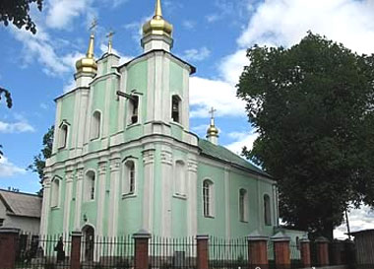
Расположена в городе Себеж. Здание бывшего католического костела. Построена в камне в 1649 году польским магнатом князем Радзивиллом на месте сгоревшего деревянного костела, который установил польский король Сигизмунд. После Октябрьской революции 1917 года в России костел был закрыт. В 1989 году, с согласия всех католиков, проживающих в Себежском крае, был переименован и освящен как православный храм. Рядом сохранился дом ксендза конца XIX века, в котором ныне находится Себежский районный военный комиссариат.
Из достопримечательностей Себежа можно отметить такие, как:
- Замковая Гора, на которой стояла крепость до второй половины XVI века, вплоть до похода Лжедмитрия;
- "Петровская гора", находящаяся в центре города - один из укрепленных пунктов, построенных по приказу Петра I во времена Северной войны (1700 - 1721 годы) - до сих пор напоминает о тех давно минувших, временах.
- Главная архитектурно-градостроительная доминанта города - колокольня собора Рождества Христова 1841-1864 гг. Проект главной соборной колокольни в Себеже утверждён 30 июля 1841 года. От ансамбля сохранился только трёхярусный объём колокольни под шатровой кровлей.
- Усадьба Г.Р. Державина - д. Прихабы. Усадьбу "ПРИХАБЫ" Гаврила Романович Державин получил во владение в 1777 году.
- Церковь Николая Чудотворца, д. Зародище (в 2008 году Зародищскому костёлу, а ныне церкви Николая Чудотворца исполнилось 410 лет).
- Часовня Казанской Иконы Божией Матери находится в Угоринском бору.
- Святой источник, находящийся на окраине города, по дороге на Глембочино. Вода в нем минерализирована и считается очень полезной.
- Мемориальный комплекс, посвященный гвардейской 150-ой Идрицко-Берлинской дивизии,
Подробнее читайте о достопримечательностях Себежского района на «Библиотечном портале Псковской области» (см. страницу «Себежский район») и на сайте «Наследие земли Псковской» - http://culture.pskov.ru/ru/region/sebezsh.

Церковь Святой Троицы | 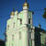
Колокольня собора Рождества Христова | 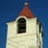
Себежский национальный парк | 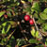
Усадьба Г.Р. Державина. д. Прихабы | 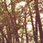
Никольская церковь. д. Зародище | 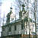
Часовня Казанской Божией Матери | 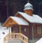
Курган Дружбы | 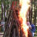
Недалеко от Себежа, там, где сходятся границы России, Белоруссии и Латвии, расположен Курган дружбы. Это памятник мужеству и героизму партизан - русских, белорусов и латышей, совместно сражавшихся против гитлеровцев

СЕБЕЖСКИЙ НАЦИОНАЛЬНЫЙ ПАРК
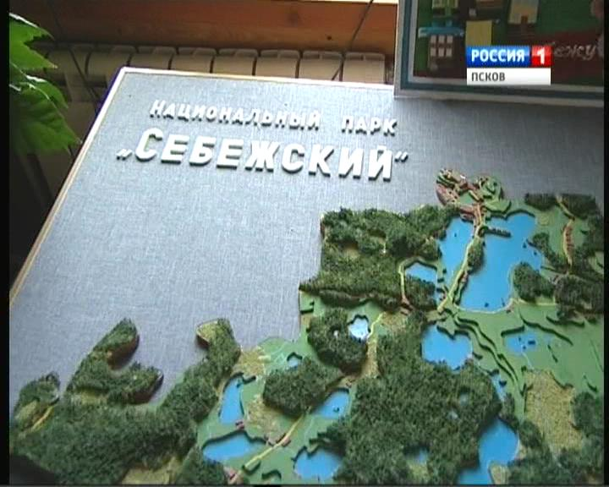

Самым привлекательным для гостей города, особенно летом, является Себежский Национальный парк. Он объединяет межозерье Себежского озера и озера Ороно на севере, озера Осыно на востоке и озера Нечерица на юге. Национальный парк «Себежский» - это одно из лучших заповедных мест Псковской области.

В 1996 году на территории района создан Национальный парк «Себежский». На его территории расположено 86 озер, соединенных между собой реками и протоками, которые образуют единую сеть и имеют выход в Балтийское море. Общая площадь Парка составляет более 50 тыс. га; на его территории - разные типы лесов и многочисленные озера.
В целом, это уникальный естественный природный комплекс, в котором насчитывается 841 вид грибов, более 1300 видов растений (около 100 – водоросли. 138 – лишайники, 221 - мхи, 860 – сосудистые растения), а также более 200 видов птиц, 49 видов млекопитающих и т.д. Среди них зачастую встречаются очень редкие виды, включая внесенные в Красную книгу РФ (4 вида грибов, 5 – сосудистых растений, 2 – насекомых, 1 – рыб, 17 видов птиц).
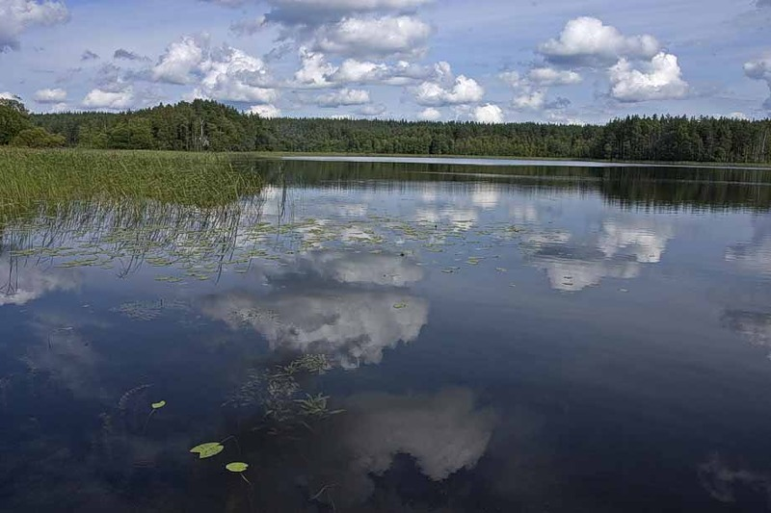
В лесах растут белые грузди, боровики, рыжики, маслята, подосиновики, подберезовики, волнушки, моховики, сыроежки. На лесных полянах и опушках много земляники, черники, брусники, малины, у заболоченных озер и на моховых болотах - клюквы. В водоемах обитает 30 видов рыб, таких как лещ, судак, щука, линь, язь, угорь, сом. Но не только природа привлекает людей в национальном парке «Себежский», здесь богатое историко-культурное наследие. Свидетельством тому служат многочисленные археологические памятники: неолитические стоянки, древние городища, курганные могильники.
На территории парка для туристов выделены специальные зоны отдыха. Так, на базе отдыха «Озерявки», которая расположена в сосновом лесу на берегу озера, для туристов построена русская баня и детская спортивная площадка. Любители порыбачить могут поселиться в «домике Рыбака» в д. Осыно. На территории Парка выделены зоны для палаточных городков, оборудованные всем необходимым для посетителей.
Все места отдыха расположены на берегах красивых, чистых озер, богатых рыбой.
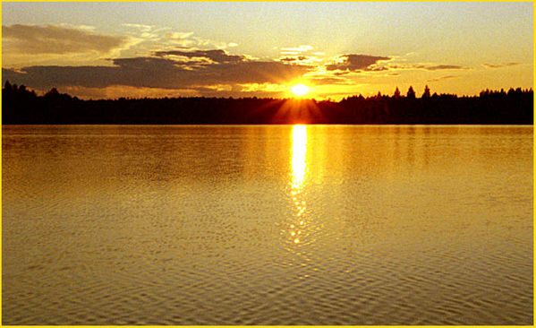
Для туристов в Парке существуют маршруты разной протяженности, такие как экскурсия по городу Себежу, по учебной тропе, водные экскурсии по системе озер, автомобильные - по Парку. Особой популярностью пользуется один из интереснейших пешеходных маршрутов по гряде ледникового происхождения высотой 40 м, с крутыми склонами, поросшими сосновым лесом. Практически в любой уголок Парка можно добраться в любое время года. ( Источник: http://sebezh.ru).

Предлагаем Вашему вниманию телевизионный фильм, подготовленный Государственной телерадиокомпанией «ПСКОВ» (см. на сайте ГТРК «ПСКОВ»):

Национальный парк "Себежский" Часть I
- Программа Дины Перевозчиковой. Эфир 6 сентября 2014 года.
- ГТРК «Псков» - http://www.gtrkpskov.ru/television/tv-programs/avtorskie-peredachi/7641-natsionalnyj-park-sebezhskij-chast-i.html

Национальный парк "Себежский" Часть II
- Программа Дины Перевозчиковой. Эфир13 сентября 2014 года.
- ГТРК «Псков» - http://www.gtrkpskov.ru/television/tv-programs/avtorskie-peredachi/7709-natsionalnyj-park-sebezhskij-chast-ii-2.html

ЛИТЕРАТУРНЫЕ МЕСТА СЕБЕЖСКОГО КРАЯ

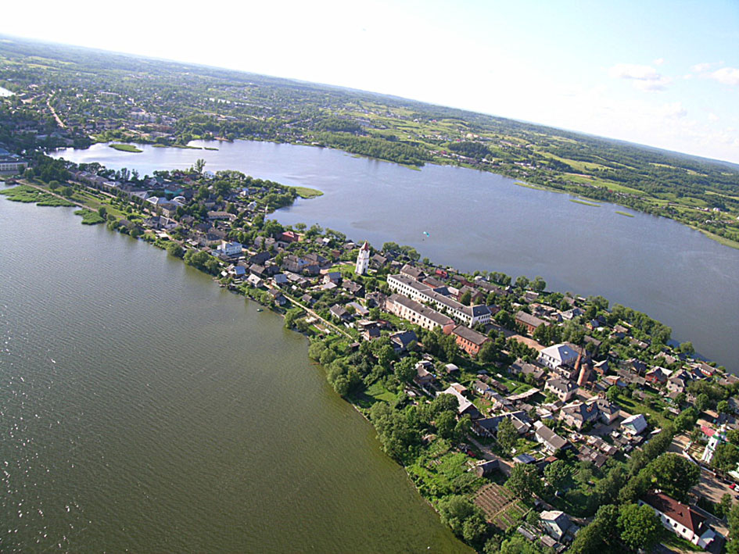В историю Себежского края вошли имена многих замечательных людей, чья деятельность имела большое значение в развитии науки и культуры Российского государства.
Русский поэт Г.Р. Державин имел во владении Себежскую деревню Прихабы, писатель Д.И.Фонвизин – имение в Тележниках. В деревне Ломы бывал у своего отца будущий декабрист П.И.Пестель. Неоднократно в Себеже бывал художник Марк Шагал и многие его картины вдохновлены себежскими пейзажами.
И.А.Бунин гостил в Себеже и даже написал стихи, посвящённые Себежской часовне. Жил ли русский советский писатель Борис Пильняк в Себеже или просто гостил неизвестно, но город Себеж навсегда останется на страницах «Третьей столицы».

Источник: Региональный центр чтения ПОУНБ

Державин Г.Р. (1743-1816)

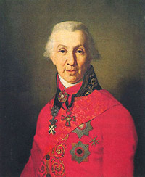
Державин Гаврила Романович – действительный тайный советник (с 1800). Из старинного, но мелкопоместного дворянского рода. Усадьбу «Прихабы», что в Себежском районе, Державин получил во владение в 1777 году, здесь им создан ряд стихов: «Другу» (1796), «Соловей во сне» (1797), «Деревенская жизнь» (1802). Усадебный дом сгорел в конце сороковых годов. До пожара в главном доме размещалось правление местного колхоза. Последним владельцем усадьбы был некто В.Бошняк, дворянин, православный. Сохранились фундаменты усадьбы, около которых ещё встречаются фрагменты печных изразцов и фрагменты фарфоровой посуды западноевропейского производства. При усадьбе была Никольская церковь, сгоревшая в конце 40-х годов. На карте Себежского уезда 1916 года помечена так же часовня.

Фонвизин Д.И. (1744-1792)

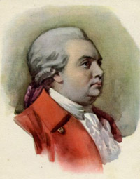
В деревне Рыково (ныне Руково) Себежского уезда находилось бывшее поместье Д.И.Фонвизина (1745-1792).
Имение Руково и 319 душ, а так же расположенную поблизости деревню Тележники, подарил в вечное пользование в 1774 году своему секретарю Д.Фонвизину тогдашний министр иностранных дел Н.Панин. Фонвизин неоднократно бывал в Рукове и Тележниках в 1774-1792 гг. За это время им написаны комедии: «Недоросль», «Выбор гувернёра», ряд сатирических произведений в прозе, подготовлены материалы для журнала «Друг честных людей, или Стародум»…
Но за неимением денег Фонвизин сдал имение в аренду Медему в 1784 г. на 12 лет «состоящие в Себежском уезде Рыково, в Дразинском уезде. Лисно недвижимые имения с деревнями и крестьянами к ним принадлежавшими…». Новый арендатор вёл себя жестоко по отношению к крепостным, и Фонвизин возбудил дело против Медема в Себежском уездном суде, обвинив арендатора в нарушении контракта и требуя «изгнания сего последнего из имения». 1 декабря 1792 года умирает в Петербурге доведённый до полной нищеты Фонвизин. 18 сентября 1794 г. Сенат издаёт указ «кончить сие дело без малейшего замедления на законном основании…». Судебное дело длилось 14 лет.
В деревне Руково частично сохранился парк усадьбы с прудами, фрагменты аллей. Известно, что в 1905 г. имение принадлежало некому Карицкому, дворянину, католику.

Бунин И.А. (1870-1953)

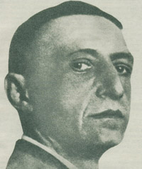
Иван Бунин - русский писатель, поэт, почётный академик Петербургской академии наук (1909), лауреат Нобелевской премии по литературе 1933 года.

Себеж - это удивительно созвучный природный ландшафт любой поэтической натуре. Зеркальность озер, чистый воздух побуждает к гармонии, созвучию рифм. Потом, в эмиграции, эта Россия будет беречь и охранять его.
Есть в Себежском районе деревня Клевка, здесь находилось имение М.П.Миловидной, где бывал И.А.Бунин.
Чуть больше месяца летом 1912 года гостил у поэта А.С. Черемнова в имении Клеевка под Себежем, в поместье Миловидовых. Бунин приехал в имение в июле 1912 года по приглашению её приемного сына Черемнова (1881-1919), здесь он жил и работал. Здесь написаны стихотворения, два прозаических произведения. Одно из его стихотворений «Светляк»:
Леса, пески, сухой и тёплый воздух,
Напев сверчков, таинственно простой.
Над головою – небо в бледных звёздах,
Под хвоёй – сумрак, мягкий и густой.
Вот и она, забытая, глухая,
Часовенка в бору: издалека
Мерцает в ней, всю ночь не потухая,
Зелёная лампадка светляка.
Когда-то озаряла нам дорогу
Другая в этой сумрачной глуши…
Но чья святей? Равно угоден богу
Свет и во тьме немеркнувшей души.
Под Себежем, 24.VIII.12

БУНИНСКИЕ ЧТЕНИЯ – на СЕБЕЖСКОЙ ЗЕМЛЕ!

«ДОСТОЙНЫ ЛЬ МЫ СВОИХ НАСЛЕДИЙ?..»

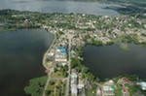
29 июня 2012 года Себеж принимал участников Бунинских чтений.
На благословенной земле Себежа прошли Бунинские чтения, инициированные Псковским областным Комитетом по культуре, Псковской областной универсальной научной библиотекой и псковским краеведом Натаном Феликсовичем Левиным. Бунинские чтения прошли при поддержке Администрации муниципального образования «Себежский район» и были приурочены к 100-летию пребывания Ивана Алексеевича Бунина на Псковской земле в Себежском районе.
«Иван Бунин объединил учителей, руководителей, сельчан, ученых, - все сидели за общим столом и представляли Россию. Предполагал ли Иван Алексеевич о такой памяти?!»
Подробности читайте на сайте Регионального центра чтения ПОУНБ: http://www.biblio.pskovlib.ru/index.php?option=com_content&view=article&id=646:2012-07-02-05-07-17&catid=17:news&Itemid=54
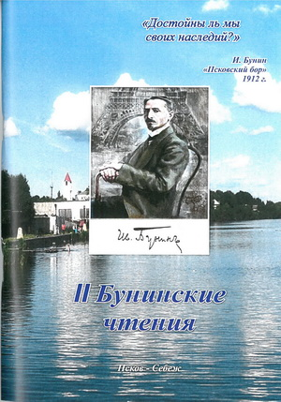 27 июня 2014 года город Себеж Псковской области принимал участников II Бунинских чтений, эпиграфом которых стала строка из стихотворения Ивана Бунина «Псковский бор»: «Достойны ль мы своих наследий?..»
Вторые Бунинские чтения расширили географию гостей: Воронеж, Таллинн, Москва. Приоритетное направление докладов – Иван Бунин, как яркий представитель литературы Русского Зарубежья. В Чтениях приняли участие представители Ассоциации «Бунинское наследие» (Москва), Дома русского зарубежья им. А. Солженицына (Москва), Российского государственного архива древних актов (Москва), специалист литературного музея Воронежа, преподаватели Псковского государственного университета, библиотечные специалисты, писатели, краеведы, люди, заинтересованные и небезразличные к своей великой истории и культуре. Маленький городок провинциальной России принимал почетных гостей Бунинских чтений.

Бунинские чтения в Себежском крае показали, как культурное наследие способно объединить людей. И мы надеемся, что Бунинские чтения - 2014 закрепят за собой статус традиционных. Уже первые чтения, прошедшие в 2012 году, показали важность подобного культурного диалога. Помимо высокой просветительской миссии, мы сберегаем и раскрываем литературное наследие. Тем самым, неся Бунинский свет в души его соотечественников. Эмиграция не отдаляет Бунина от России, - его душа там, в ушедшей России, которая хранила «божественные основы человеческого существования».

Бунинские чтения открыли возможность говорить о великом литературном наследии первого русского лауреата Нобелевской премии по литературе И.А. Бунина.

«Писатель принимает своё призвание – сохранить эти основы для настоящего и будущего родной страны. По-настоящему мог жить только Россией, ставшей для него вселенной, неподвластной ни разложению, ни старению. Только острая пронзительная память. И наш Себеж – это часть души и сердца русского писателя Ивана Бунина».

Псковской областной универсальной научной библиотекой издан сборник материалов II Бунинских чтений, который будет интересен преподавателям, филологам, краеведам, а также всем тем, кто интересуется биографией выдающегося поэта.

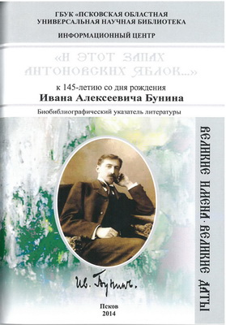 В 2015 году, 22 октября, исполнилось 45 лет со дня рождения великого русского писателя Ивана Алексеевича Бунина. Псковская областная научная библиотека посвятила этому событию биобиблиографический указатель литературы «И ЭТОТ ЗАПАХ АНТОНОВСКИХ ЯБЛОК...», вобравший в себя книги и статьи из периодических изданий за последние 10 лет (2004 - 2014, май), раскрывающие общие проблемы буниноведения, репринтные издания произведений поэта, материалы по изучению творческого наследия И. А. Бунина в школе.

Борис Пильняк (1894-1937)

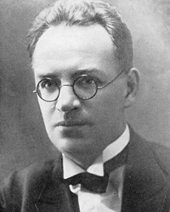
Борис Пильняк (1894-1937) - русский советский писатель.
«…Я писал «Третью столицу» сейчас же по возвращению из-за границы, - по сырому материалу, писал, главным образом для Европы, - поэтому моя печка где-то у Себежа, где я смотрел на Запад, не боясь Востока (на востоке, как известно, восходит солнце)…»
Борис Пильняк. Москва. 3 окт. 1922 г.
Жил ли Борис Пильняк в Себеже или просто гостил неизвестно, но город Себеж навсегда останется на страницах «Третьей столицы».
ГЕРДТ ЗИНОВИЙ ЕФИМОВИЧ –
актер
(21.09.1916 г., г. Себеж – 18.11. 1996 г., г. Москва)
Обычный себежский парнишка,
Шагнувший в жизнь:
Пустой карман, под мышкой книжка
И больше, вроде, ничего.
Л. Борисова. «Любимому артисту и человеку Зиновию Гердту»
Родился Зиновий Гердт в бедной еврейской семье, в Себеже. В детстве его звали Храпинович Залман Афроимович. Отец Зиновия, Ефроим, был замечательным человеком, ортодоксальный еврей. Ходил в Себеже в синагогу и выполнял все обряды. Мама Зиновия родила двух сыновей и двух дочерей. Гердт был последним из детей. Фамилия Гердт – это псевдоним. Точнее это мамина фамилия, и появилась она в результате выхода его на сцену. Но в кинематографе голос народного артиста прозвучал задолго до того, как зрители смогли увидеть на экране человека, которому этот голос принадлежит. И только в 1968 г. зрители увидели Зиновия Гердта на экране. Он снялся одновременно в двух ролях – у П. Тодоровского в «Фокуснике» и у М. Щвейцера в «Золотом теленке». Тяга стать артистом появилась не спонтанно. В себежской школе Зиновий Гердт участвовал в различных кружках, и директор школы записал в аттестате: «Имеет склонность к драматической игре». Жизнь и деятельность Зиновия Ефимовича проходила за пределами Псковщины. С 1937 г. – актер театра кукол под руководством С. Образцова, с 1983 г. – театра им. Ермоловой. С 1958 г. снимался в кино, мастер эпизодических, преимущественно комедийных ролей. Снимался в фильмах: «Ревизор», «Фокусник», «Воры в законе», «Военно-полевой роман», «Печки-лавочки», «Ключ без права передачи», «О бедном гусаре замолвите слово», «Соломенная шляпка», «Золотой теленок» и др. Жена Зиновия Гердта – Татьяна Александровна Правдина, дочь – Екатерина Гердт, режиссер. Зиновий Гердт – участник Великой Отечественной войны.
- Зиновий Гердт писал: «Часто вспоминаю красоты вокруг Себежа – дивные озера, леса. Жизнь прожил, а красоты такой больше нигде не встречал…». На вопрос: «Откуда Вы такой замечательный? », он с гордостью отвечал: «Мне повезло, я из небесного места на земле – я из Себежа!».
Л. Борисова. «Любимому артисту и человеку Зиновию Гердту»
«Обычный себежский парнишка,
Шагнувший в жизнь:
Пустой карман, под мышкой книжка
И больше, вроде, ничего».
Литература:
- «Я из небесного места на земле – я из Себежа» // Призыв (Себежский р-он). – 2004. – 16 июня. – С.2.
- Шершнева Н. «Меня тянет сюда…» / Н.Шершнева // Призыв. – 1987. – 15 авг.
- Львовский М. Зиновий Гердт. / М.Львовский. - М., 1982. – 49 с.
- Псковский биографический словарь - Псков: ПГПИ, 2002. – С.115.
ИСПОЛЬЗОВАННЫЕ ИНТЕРНЕТ-ИСТОЧНИКИ:
- Сайт города Себеж: http://www.sebezh.ru/
- Cайт администрации Себежского района: www.sebezh.reg60.ru
- Сайт «Наследие земли Псковской» - http://culture.pskov.ru/ru/region/sebezsh.
- Сайт Национального парка «Себежский»: http://seb-park.ru/
- Сайт «Заповедная Россия» - http://www.zapoved.net/index.php
- Библиотечный портал Псковской области - http://portal.pskovlib.ru/
- Сайт Псковской областной универсальной научной библиотеки: http://pskovlib.ru/sniki/map/gerdt_ze.php
- Сайт «Памятники истории и культуры Псковской области» - http://www.opskove.ru/
- Сайт «Скобари. ру» - http://www.skobari.ru
- «Туристический сайт Псковской области» - http://www.tourism.pskov.ru/

